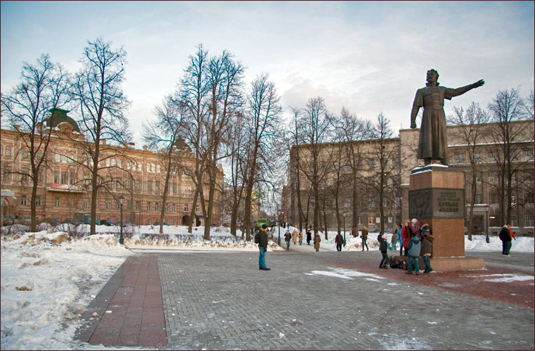
Площадь Минина, вид на ул. Ульянова

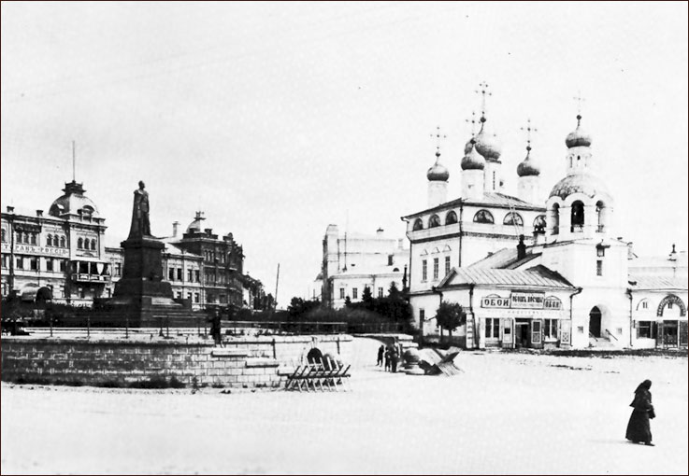
Благовещенская площадь, левая сторона

